Информация к проекту решения по заявлению:
1.7. Общество с ограниченной ответственностью «Никольский парк»
Земельный участок:
адрес: обл. Новосибирская, г. Новосибирск, Октябрьский район, ул. Гаранина, 33;
кадастровый номер. 54:35:071145:344;
площадь- 25846 кв.м.;
Планшет № 2190, 2191, 2251
Зонирование: Зона военных и иных режимных объектов и территорий (С-3)
Запрос: «многоэтажная жилая застройка (высотная застройка) (2.6) – многоквартирные многоэтажные дома; автостоянки; объекты обслуживания жилой застройки во встроенных, пристроенных и встроенно-пристроенных помещениях многоквартирного многоэтажного дома в отдельных помещениях многоквартирного многоэтажного дома, если площадь таких помещений в многоквартирном доме не составляет более 15 % от общей площади дома»
Планируется: строительство объекта

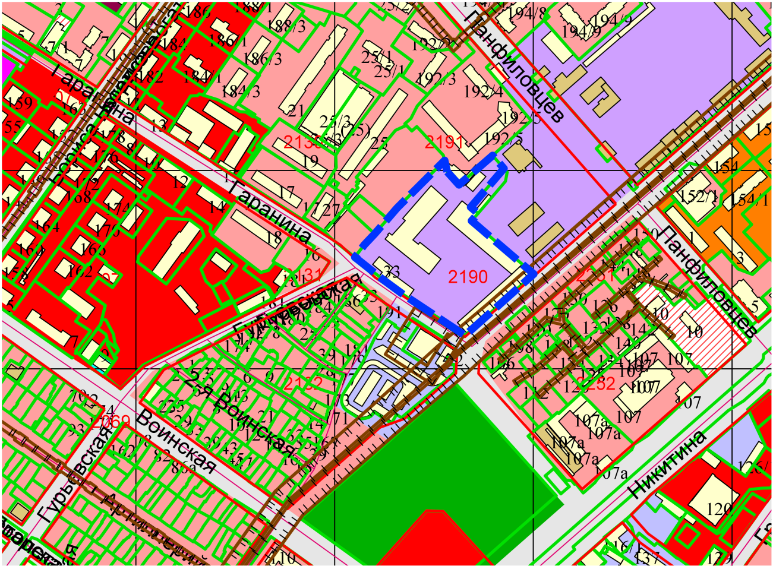
Приложения к заявлению:
1. Выписка из ЕГРН на земельный участок (собственность ООО ТК «Химметалл»).
2. Договор аренды земельного участка на ООО «Никольский парк».
3. Согласие ООО ТК «Химметалл» на получение УРВ.
4. Заключение о соответствии техническим регламентам
5. ПЗУ

